Flutter 页面布局 Wrap 组件

一、 Flutter RaisedButton 定义一个按钮 1

二、 Wrap 组件 1

三、 Vscode 调试 Flutter 项目 4

一、Flutter RaisedButton 定义一个按钮

Flutter 中通过 RaisedButton 定义一个按钮。RaisedButton 里面有很多的参数，这一讲我们只是简单的进行使用。


return RaisedButton(

child: Text('女装'),

textColor: Theme.of(context).accentColor,

onPressed: (){

},

);

二、Wrap 组件

Wrap 可以实现流布局，单行的 Wrap 跟 Row 表现几乎一致，单列的 Wrap 则跟 Row 表现几乎一致。但 Row 与 Column 都是单行单列的，Wrap 则突破了这个限制，mainAxis 上空间不足时，则向 crossAxis 上去扩展显示。

属性 | 说明
direction | 主轴的方向，默认水平
alignment | 主轴的对其方式
spacing | 主轴方向上的间距
textDirection | 文本方向
verticalDirection | 定义了 children 摆放顺序，默认是 down，见
 | Flex 相关属性介绍。
runAlignment | run 的对齐方式。run 可以理解为新的行或者
 | 列，如果是水平方向布局的话，run 可以理解
 | 为新的一行
runSpacing | run 的间距
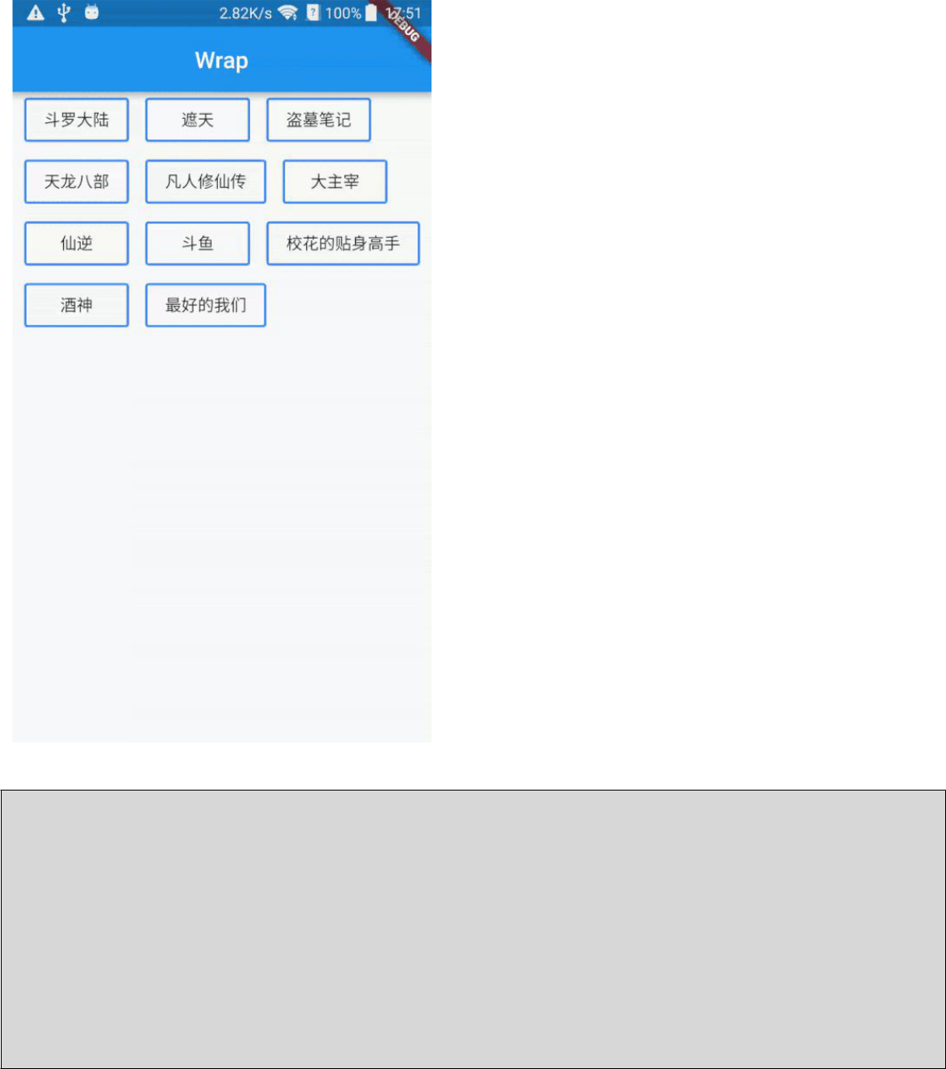

import 'package:flutter/material.dart';

void main() => runApp(MyApp());

class MyApp extends StatelessWidget {

@override

Widget build(BuildContext context) {

// TODO: implement build



return MaterialApp(

home: Scaffold(

appBar: AppBar(title: Text('FlutterDemo')),

body: LayoutDemo(),

));

}

}

class LayoutDemo extends StatelessWidget {

@override

Widget build(BuildContext context) {

- TODO: implement build return Wrap(
spacing: 10,

runSpacing: 10,

alignment: WrapAlignment.spaceEvenly,

children: <Widget>[

MyButton("第 1 集"),

MyButton("第 2 集"),

MyButton("第 3 集"),

MyButton("第 4 集"),

MyButton("第 5 集"),

MyButton("第 6 集第 6 集"),

MyButton("第 7 集"),

MyButton("第 8 集第 6 集"),

MyButton("第 9 集"),

MyButton("第 10 集"),

MyButton("第 11 集"),

],

);

}

}

class MyButton extends StatelessWidget{

final String text;

const MyButton(this.text,{Key key}) : super(key: key);

@override

Widget build(BuildContext context) {

- TODO: implement build return RaisedButton(



child: Text(this.text),

textColor: Theme.of(context).accentColor,

onPressed: (){

},

);

}

}

三、Vscode 调试 Flutter 项目

1、Vscode 中打开 flutter 项目进行开发

2、运行 Flutter 项目

flutter run

- 键：点击后热加载，也就算是重新加载吧。

- 键：显示网格，这个可以很好的掌握布局情况，工作中很有用。

- 键：切换 android 和 ios 的预览模式。

- 键：退出调试预览模式。

3、Vscode 默认连不上第三方模拟器解决方案

cd 到对应夜神模拟器 D:\Program Files\Nox\bin 目录 然后运行

nox_adb.exe connect 127.0.0.1:62001

